Informationsmanagement

Prof. M. Krüger-Basener
Online -Bachelorstudiengang Medieninformatik
Sommersemester 2015
Hochschule Emden/Leer

Potentielle Neuordnung des Informationsmanagements
einer kleineren Fachhochschule
auf der Grundlage bestehender Lösungen an deutschen Hochschulen

Unterprojekt 4: Konzept zur Erreichung der Sollsituation
Teilprojekt 4.1: Umsetzungsplanung Technik, Organisation

Christian Halfmann (700 31 49)
Marco Beckmann (700 31 04)

27. März 2015

4.1 Migration und Change Management

4.1.3 Migrationskonzepte

Die Ziele einer Migration sind in der Regel betriebswirtschaftlicher oder strategischer Natur. Im Rahmen des hier untersuchten Rahmengebietes einer kleinen Hochschule ist die Migration hin zu einem ganzheitlichen Informationsmanagement eine strategische Entscheidung. Diese Entscheidung beinhaltet einen verbesserten Anwendernutzen, eine Erweiterung des Funktionsumfanges, bessere Integration und Verzahnung verschiedener Softwaresysteme sowie möglichst einer Erhöhung der Produktivität bei möglichst verringerten Kosten. Zur Erstellung des Migrationskonzeptes bedarf es der Betrachtung der Kriterien für eine erfolgreiche Migration und der möglichen Migrationsstrategien.

4.1.3.1 Kriterien für eine erfolgreiche Migration

Im Rahmen der Migrationsplanung werden die verschiedenen Phasen der Migration geplant. Im Rahmen der Betrachtung einer kleinen Hochschule wurden in der gesamten Ausarbeitung beispielsweise die Ist-Analyse vorgenommen und eine Soll-Konzeption erstellt.

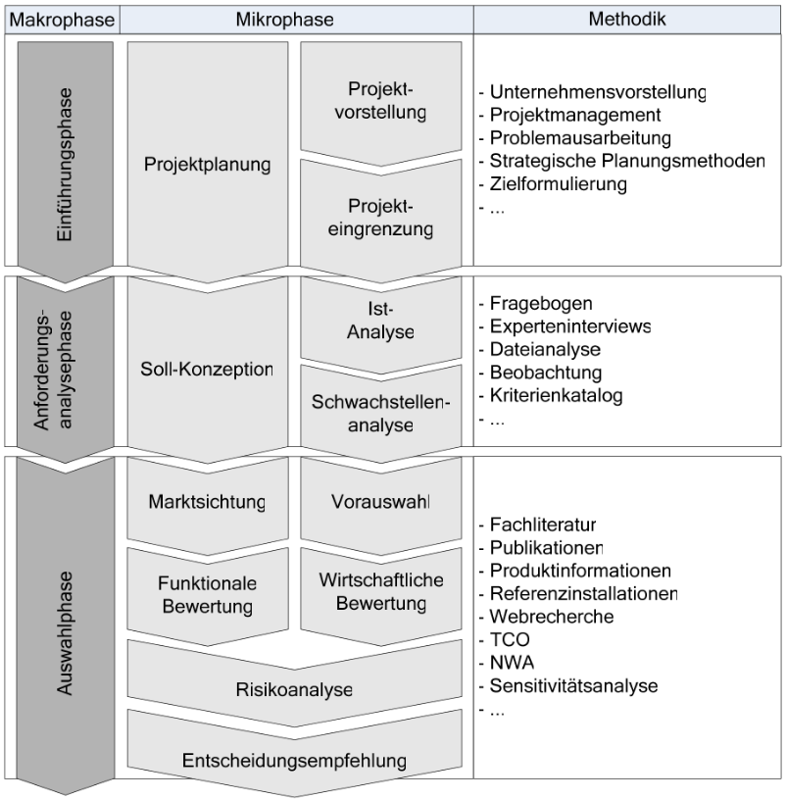
Abb. 1: Vorgehensmodell für Software-Migrationen nach [Rog12]

Das in Abb. 1 ersichtliche Vorgehensmodell beschreibt die verschiedenen, notwendigen Phasen, die einer Migration vorausgehen. Die Genauigkeit dieser Planung ist hierbei maßgeblich für den späteren Erfolg der Migration. Im Rahmen dieser Ausarbeitung wurde beispielsweise die in der Abbildung ersichtliche Methodik des Experteninterviews angewandt, um Grundlagen für die Ist-Analyse zu erhalten.

In der Auswahlphase sind hierbei strategische, rechtliche und wirtschaftliche Aspekte zu berücksichtigen, ebenso wie der spätere Systembetrieb, die notwendigen organisatorischen Aspekte und Anforderungen an die Sicherheit der Systeme. Nach der Entscheidungsempfehlung werden dann eine oder mehrere Migrationsstrategien für die Einführung der neuen und die Ablösung der alten Software festgelegt.

4.1.3.2 Migrationsstrategien

Die Wahl der Migrationsstrategie ist jeweils fallbezogen zu prüfen. Es ist auch denkbar, für verschiedene Systeme verschiedene Strategien zu nutzen. Nachfolgend werden auszugweise durch [Nüt14] beschriebene Migrationsstrategien aufgeführt, welche in Punkt 4.1.4 hinsichtlich der Verwendung durch die Migrationsbeispiele der Hochschule beleuchtet werden.

Big Bang Approach (Cold Turkey Strategy):

Hierbei wird das Altsystem von Grund auf neu entwickelt und zu einem bestimmten Zeitpunkt zur Verfügung gestellt.

Database First Approach / Database Last Approach:

Bei dieser Strategie wird erst das Datenbankmanagementsystem (Database First) migriert und anschließend alle Applikationen und Schnittstellen in ein neues System überführt. Database Last beschreibt hierbei den genau umgekehrten Vorgang.

Composite Database Approach:

Das neue Anwendungssystem wird schrittweise implementiert, während das Altsystem noch in Betrieb ist.

Chicken-Little Strategy:

Als Erweiterung des Composite Datebase Approach werden im Rahmen dieser Strategie zusätzliche Gateways entwickelt, welche für die Überführung der Daten aus dem Altsystem in das Zielsystem verantwortlich zeichnen.

Butterfly Methodology:

Hierbei geht es um eine reine Datenmigration, bei der eine Kooperation zwischen Alt- und Neusystem nicht notwendig ist. Die Entwicklung des neuen Systems wird also von der Migration der Daten separiert.

4.1.4 Migrationsbeispiele

Die Hochschule Emden/Leer nutzt derzeit für Ihren Internetauftritt das Enterprise Content Management System TYPO3 in der Version 4.5. Die Dokumentenverwaltungssoftware Alfresco wird derzeit noch nicht genutzt.

Die folgenden Beispiele behandeln eine mögliche Migration von TYPO3 auf eine aktuelle Version inkl. Erstellung eines responsive Designs, sowie die Neueinführung von Alfresco. Da die aktuelle Version von Alfresco auch die Möglichkeit bietet Web Content zu verwalten, wäre theoretisch auch eine Migration des derzeitigen Internetauftritts in ein neu eingeführtes Alfresco-System denkbar.

4.1.4.1 Responsive Website TYPO3
TYPO3 ist ein Open Source Enterprise Content Management System zur Verwaltung webbasierter Inhalte. Es ist multilingual, hoch skalierbar und bietet ein aktives Sicherheitsmanagement.

4.1.4.1.1 Ist-Zustand

Die Hochschule Emden/Leer nutzt derzeit ein TYPO3-Sytem in der Version 4.5 LTS (Long Term Support). Das System ist derzeit noch nicht für die Anforderungen mobiler Endgeräte (responsive Design) gerüstet. Es werden verschiedene Extensions von TYPO3 genutzt, möglicherweise auch eigens für die Hochschule entwickelte Extensions. Mitarbeiter und Studenten sind als Benutzer innerhalb des CMS angelegt und können sich in einen geschützten Bereich über die Extension FE-Login anmelden.

Für die derzeit eingesetzte Version von TYPO3 gibt es keinen Support mehr, so dass – weder für den TYPO3-Kern, noch für die Extensions – neue Sicherheitspatches zur Verfügung gestellt werden. Dies stellt ein Sicherheitsrisiko für die Hochschule dar. Allein aus diesem Grund sollte eine Migration auf ein aktuelles System erwogen werden. Ferner nutzt ein Großteil der Besucher mobile Endgeräte, die aktuell nicht unterstützt werden.

4.1.4.1.2 Soll-Zustand

Das neue System soll über folgende Merkmale verfügen:

- lange Support-Zeit, damit Sicherheitspatches eingespielt werden können
- Unterstützung von mobilen Endgeräten
- Übernahme bestehender Extensions oder Vorhandensein von Alternativen hierzu
- Barrierefreiheit, damit auch Benutzer mit Handicap den Internetauftritt besuchen können
- Suchmaschinenoptimierung (SEO)
- Anbindung an die Benutzerverwaltung (Single-Sign-On) der Hochschule (bereits realisiert)

Hierzu wird zunächst ein strategisch günstiger Migrationsplan erstellt.

4.1.4.1.3 Migrationsplan

Um einen möglichst langen Supportzeitraum zu gewährleisten ist die Verwendung einer LTS-Version (Long Term Support) anzuraten. Die derzeit aktuelle Version ist 6.2.12 LTS (Stand 27.05.2015), welche noch bis Ende März 2017 supportet wird.

Derzeit ist bereits die Version 7.2.0 verfügbar, allerdings noch nicht als LTS-Version. Diese ist für Herbst 2015 avisiert.

Da die Migration einige Zeit in Anspruch nehmen wird, ist es sinnvoll, direkt auf die Version 7.x LTS zu migrieren, da diese dann verfügbar sein wird. Hierfür sind allerdings Zwischenschritte vorzusehen, da eine direkte Migration von Version 4.5 auf 7.x nicht möglich ist. Es muss zunächst eine Migration auf die Version 6.2 LTS und von dort auf die Version 7.x erfolgen. Nachfolgend wird somit von einer Migration auf die Version 7.x LTS ausgegangen.

Vor der Migration ist eine Überprüfung aller derzeit genutzten Extensions erforderlich. Dabei muss geprüft werden, ob diese in der neuen Version noch gültig und lauffähig sind. Ist dies nicht der Fall, müssen Alternativen gesucht werden und deren Realisierung in die Planung einfließen. Insbesondere selbst geschriebene Extensions müssen hinsichtlich der Lauffähigkeit überprüft und ggf. ein Konzept zur Anpassung erstellt werden.

4.1.4.1.3.1 Hardwareanforderungen

Für eine erfolgreiche Migration sind bestimmte Hardwareanforderungen Voraussetzung. Unter anderem muss mindestens PHP 5.5, MySQL 5.5 und mehr als 200 MB freier Plattenplatz zur Verfügung stehen. Die genauen Konfigurationseinstellungen inkl. allen benötigten Module sind den Installationsvorgaben der TYPO3 Association zu entnehmen.

4.1.4.1.3.2 Entwicklungssystem

Zur Realisierung des neuen Systems wird ein Entwicklungssystem mit den oben beschriebenen Hardwareanforderungen aufgesetzt. Über einen Dump der Datenbank werden die Daten des Produkivsystems in die Datenbank des Entwicklungssystems übertragen. Das gesamte Dateisystem des TYPO3-Produktivsystems wird ebenfalls auf das Entwicklungssystem übertragen. Dort werden dann die Konfigurationseinstellungen von TYPO3 angepasst, damit ein identisches, lauffähiges System ensteht.

Innerhalb dieses Systems erfolgt die Migration auf die verschiedenen Versionen, die Anpassung der Extensions und die im Rahmen der Migration notwendige Softwareentwicklung.

4.1.4.1.3.3 Migration

Im Rahmen der Migration müssen Softwaretechnisch folgende Punkte berücksichtigt werden:

- Migration des TYPO3-Kerns
- Migration aller eingesetzten Extensions
- Anpassung selbstgeschriebener Extensions
- Umstellung des Layout-Konzeptes von TYPO3 (von derzeit wahrscheinlich Templa-Voilà) auf Fluid-Templating
- Schaffung einer Basis für responsive Design, beispielsweise auf Basis des Frameworks Bootstrap
- Erweiterung / Anpassung der TypoScript-Programmierung
- Anpassung Menüprogrammierung (TypoScript und Template)
- Neuerstellung benötigter Fluid-Templates auf Basis von Haupttemplates und Partials
- Programmierung eigener Extensions, falls notwendig

4.1.4.1.3.4 Produktivsetzung

Die Ablösung des derzeitigen Systems erfolgt anhand der Migrationsstrategie Big Bang Approach, da mit dem Entwicklungssystem ein fertig entwickeltes und hinsichtlich des Datenbestandes aktuelles System zur Verfügung steht. Die Produktivsetzung erfolgt in umgekehrter Reihenfolge wie die Einrichtung des Entwicklungssystems, also mit Datenbank-Dump, Datei-Migration und ggf. TYPO3-Konfigurations-anpassungen. Hierdurch ist die Downtime für den Internetauftritt der Hochschule Emden minimal.

4.1.4.2 Alfresco

Alfresco ist ein Dokumenten-Management-System welches als Open-Source-Plattform offene Standards unterstützt. Hiermit lässt sich der gesamte Content auf einer einzelnen Plattform konsolidieren und damit die Benutzerfreundlichkeit erhöhen und die Kosten senken.

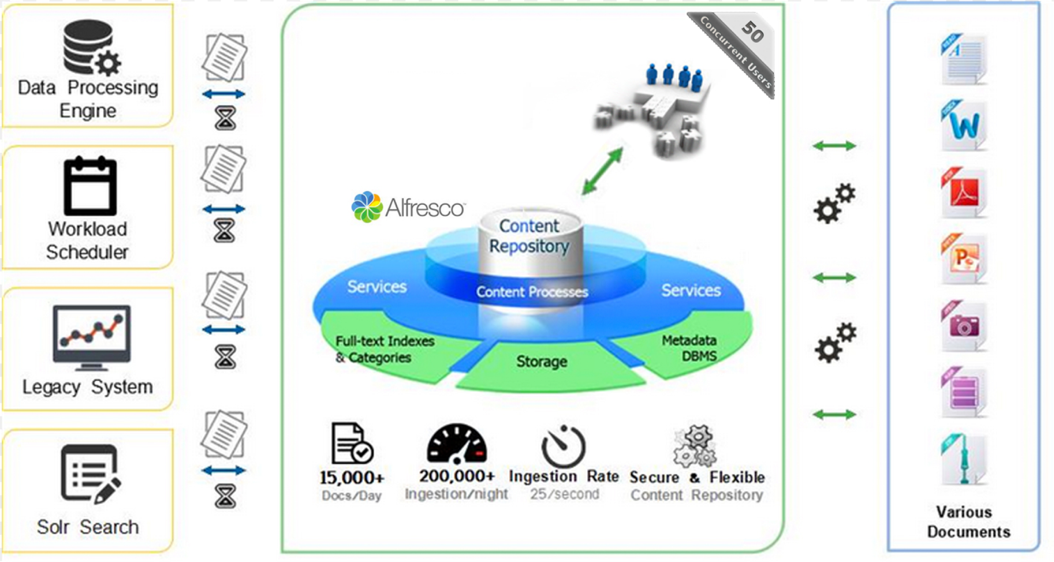
Abb. 2: Übersicht Alfresco nach [Cab14]

Peter Franke – Leiter des Rechenzentrums der Hochschule Braunschweig/Wolfenbüttel – berichtet in [Fra11] von positiven Erfahrungen seit der Einführung von Alfresco.

4.1.4.2.1 Ist-Zustand

Alfresco wird derzeit von der Hochschule Emden/Leer noch nicht eingesetzt. Derzeit werden Dokumente in verschiedensten Systemen verwaltet und zugänglich gemacht. Auszugsweise sind hier zu nennen:

- Austauschlaufwerke für Dozenten
- Webseiten mit offenen und geschlossenen Bereichen (Kennzahlen, Daten, Fakten für Mitarbeiter und Dekane)
- Eigene Software Vorlesungsverzeichnis im Fachbereich Seefahrt
- Software EvaSys für die Evaluierung
- Gigamove zum Austausch großer Datenmengen
- Eigene Systeme in den Fachbereichen (Labor)

Derzeit gibt es also viele gewachsene Systeme und Strukturen

4.1.4.2.2 Soll-Zustand

Das neue System soll über folgende Merkmale verfügen:

- Migration aller vorhandener Dokumente auf das neue System für eine zentrale Verwaltung
- Versionsmanagement
- Schneller Zugriff
- Ortsunabhängiger Zugriff
- Verwaltung verschiedenster Dokumenttypen
- Keine Client-Installation notwendig

Die Software Alfresco bietet alle diese Merkmale. In der aktuellen Version wird auch die Auslieferung von Web-Content unterstützt, so dass für die Zukunft auch eine Migration des Internetauftritts in das Alfresco-System denkbar wäre. Alternativ könnte Alfresco auch im Rahmen des Single Source Publishing Konzeptes als Content-Quelle für das TYPO3-System genutzt werden. Die Berliner Philharmoniker nutzen bereits dieses Konzept, wie aus einer Case Study der Firma form4 GmbH hervorgeht.

Hinsichtlich des Dokumenten-Managements wird zunächst ein strategisch günstiger Migrationsplan zur Einführung von Alfresco erstellt. Dabei muss auch die Entscheidung getroffen werden, welche Edition von Alfresco sinnvoll für die Hochschule ist.

4.1.4.2.3 Migrationsplan

Da nach der Migration alle Dokumente zentral verwaltet werden, erscheint es sinnvoll, Alfresco als hochverfügbaren Cluster auszulegen. Gegebenenfalls ist auch der Einsatz eines SAN (Storage Area Networks) mit räumlich getrennten Speichereinheiten und entsprechend angepasstem Backup- und Restore-Konzept in Erwägung zu ziehen.

Grundsätzlich stehen von Alfresco die kostenlose Community Edition und die kostenpflichtige Enterprise Edition zur Verfügung. Ein Vergleich der beiden Editionen findet sich auf der Website von Alfresco.

Folgt die IT-Leitung dem Vorschlag einer hochverfügbaren Realisierung, muss die Enterprise Edition eingesetzt werden, da nur sie die Möglichkeit des Clusterings bietet. Hierbei ergibt sich der Vorteil, dass für diese Edition Support seitens des Herstellers geboten wird und die wichtige Frage nach Service Level Agreements (SLA) damit gelöst werden kann. Zusätzlich gibt es Zertifizierungsschulungen für Entwickler und Administratoren, welche im Rahmen des Change Managements sinnvoll sind.

Das Alfresco-System wird komplett neu aufgesetzt und die (derzeit) auf verschiedenen Systemen verteilten Dokumente werden nach und nach in das Alfresco-System migriert.

4.1.4.2.3.1 Hardwareanforderungen

Die Hardwareanforderungen richten sich stark nach den in Alfresco genutzten Modulen, bzw. ob die Community oder Enterprise-Edition genutzt wird. Detailliert Hardwareanforderungen können nach Festlegung der Edition in der Alfresco-Dokumentation eingesehen werden.

Die Hardwareanforderungen sind unter anderem abhängig von:

- dem benötigten Anwendungsfall (welche Komponenten genutzt werden)
- der Anzahl der gleichzeitig zugreifenden Benutzer
- dem Speicherort der Dokumente
- dem Betrieb im Rahmen einer Hochverfügbarkeitslösung
- dem Einsatz von Load Balancern
- dem Einsatz dedizierter Transformation Server
- der Nutzung von Clustern für zu nutzende Interfaces
- dem Einsatz von Caching-Verfahren

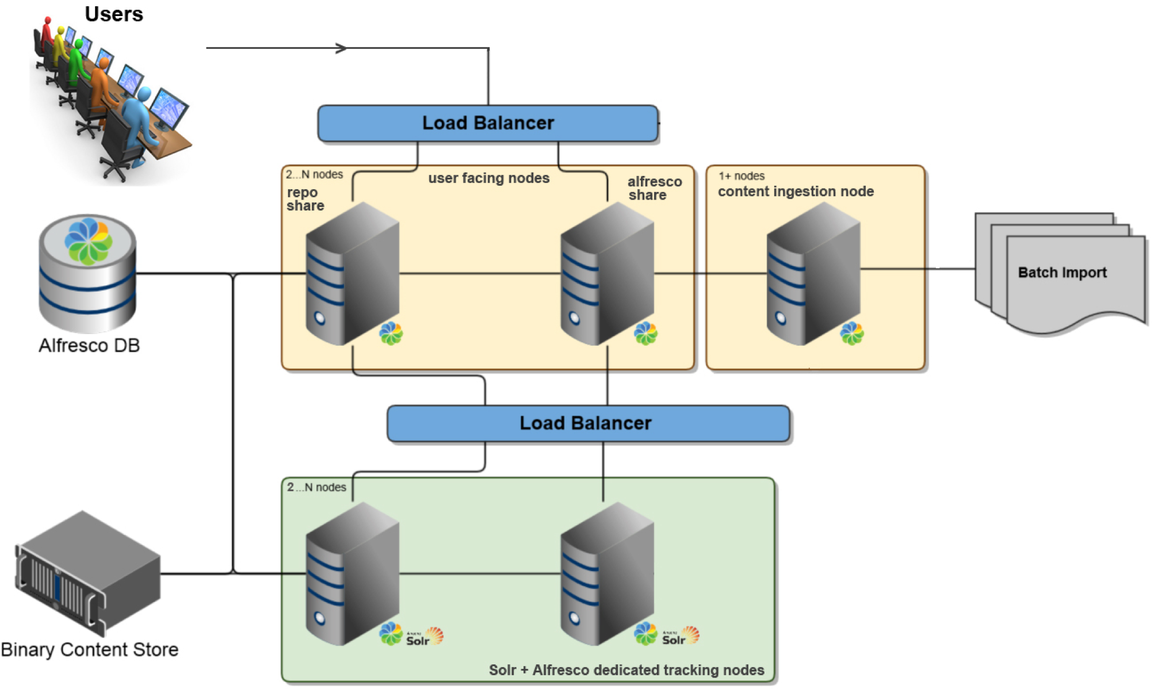
Abb. 3: Mögliche Hardwarstruktur für Alfresco nach [Cab14]

Abbildung 3 visualisiert hier eine mögliche Hardwarestruktur für ein Alfresco-System.

4.1.4.2.3.2 Entwicklungssystem

Das Entwicklungssystem wird nach den benötigten Hardwareanforderungen aufgesetzt. Hierauf erfolgt die Implementierung von Alfresco inkl. den bei Bedarf benötigten Schnittstellen. Nach Fertigstellung kann das Entwicklungssystems direkt als Produktivsystem genutzt werden, da die Datenmigration anschließend erfolgt, wie im folgenden Abschnitt beschrieben.

4.1.4.2.3.3 Migration

Für die Migration bietet sich in diesem Fall die Migrationsstrategie Butterfly Methodology an, da hierbei nach und nach die verschiedenen Altsysteme in das neue System überführt werden können. Da es sich beim Entwicklungssystem um ein "leeres" System handelt, wird es nach Fertigstellung als Produktivsystem genutzt. Hierin erfolgt dann nach und nach die Migration der Dokumente aus den unterschiedlichen Altsystemen.

4.1.4.2.3.4 Produktivsetzung

Wie bereits oben beschrieben, erfolgt die Produktivsetzung direkt nach Abnahme des Entwicklungssystem und erfolgt durch dessen Übernahme.

Literaturverzeichnis
I
Verzeichnisse

[Rog12] | Rogall-Grothe, Cornelia, 2012. Migrationsleitfaden - Leitfaden für die Migration von Hardware und Software. Berlin: Die Beauftragte der Bundesregierung für Informationstechnik, 2012. - http://www.cio.bund.de/SharedDocs/Publikationen/DE/Architekturen-und-Standards/migrationsleitfaden_4_0_download.pdf?__blob=publicationFile  Abgerufen am 27.05.2015
[Cab14] | Cabaceira, Luis, 2014. Sizing your Alfresco platform, http://de.slideshare.net/LuisCabaceira/sizing-your-alfrescoplatform  Abgerufen am 27.05.2015
[Nüt14] | Nüttgens, Markus, 2014. Integration und Migration von IT-Systemen. Universität Hamburg, http://www.enzyklopaedie-der-wirtschaftsinformatik.de/wi-enzyklopaedie/lexikon/is-management/Integration-und-Migration-von-IT-Systemen/Ablosung-von-Altsystemen  Abgerufen am 27.05.2015
[Fra11] | Franke, Peter, 2011. IT-Konzept. Hochschule Braunschweig/Wolfenbüttel, http://www.ostfalia.de/export/sites/default/de/rz/documents/it-konzept-2011.pdf  Abgerufen am 27.05.2015
[BB10] | Bode, Arndt, Borgeest, Rolf (Hrsg.), 2010. Informationsmanagement in Hochschulen. Heidelberg: Springer-Verlag, 2010. - ISBN 978-3-642-04719-0
[Kna15] | Knauer, Dirk, 2015. Act Big - Neue Ansätze für das Informationsmanagement, Informationsstrategie im Zeitalter von Big Data und digitaler Transformation. Heidelberg: Springer-Verlag, 2015. - ISBN 978-3-658-06750-2
[Her15] | Herzfeldt, Alexander, 2015. Untersuchung der Profitabilität von IT-Lösungen - Eine Praxisstudie aus Anbietersicht. Heidelberg: Springer-Verlag, 2015. - ISBN 978-3-658-08854-5
[Hub14] | Huber, Sebastian, 2014. Informationsintegration in dynamischen Unternehmensnetzwerken - Architektur, Methode und Anwendung. Heidelberg: Springer-Verlag, 2014. - ISBN 978-3-658-07747-1
[BF11] | Breiter, Andreas, Fischer, Arne, 2011. Implementierung von IT-Service-Management - Erfolgsfaktoren aus nationalen und internationalen Fallstudien. Heidelberg: Springer-Verlag, 2011. - ISBN 978-3-642-18476-5
[BBH+05] | Bischof, C., Brett, W., Held, W., Lang, U., Lix, B., Oevel, G., Ziegler, H., 2005. Die Informations- und Kommunikationstechnische Infrastruktur und ihre mittelfristige Entwicklung an den Hochschulen des Landes NRW II. NRW: Arbeitskreis der Leiter Wissenschaftlicher Rechenzentren in NRW (ARNW), 2010. http://www.ARNW.de/docs/TIMEII - abgerufen am: 06.04.2015
[BBL07] | Breitner, Michael, Bruns, Beate, Lehner, Franz, 2007. Neue Trends im E-Learning - Aspekte der Betriebswirtschaftslehre und Informatik. Heidelberg: Springer-Verlag, 2007. - ISBN 978-3-7908-1917-5
[BK10] | Bröcker, Werner, König, Frank, 2010. Informationsverarbeitung an Hochschulen - Organisation, Dienste, Systeme. Empfehlungen der Kommission für IT-Infrastruktur für 2011-2015. Bonn: Deutsche Forschungsgemeinschaft, 2010. - http://www.dfg.de/wgi - abgerufen am: 06.04.2015

Abbildungsverzeichnis

Abbildung 1
Abbildung 2
Abbildung 3
Abbildung 4

http://typo3.org/typo3-cms/overview/ abgerufen am 28.05.2015
http://wiki.typo3.org/Upgrade abgerufen am 28.05.2015
https://github.com/TYPO3/TYPO3.CMS/blob/master/INSTALL.md abgerufen am 28.05.2015
https://www.alfresco.com/de/solutions/document-management abgerufen am 28.05.2015
http://www.form4.de/artikel/alfresco-meets-typo3/ abgerufen am 28.05.2015
https://www.alfresco.com/de/alfresco-community-edition abgerufen am 28.05.2015
http://docs.alfresco.com/5.0/concepts/ha-intro.html abgerufen am 28.05.2015

